工控软件基础 课程实验报告
项目名称：Git与GitHub入门实验
实验时间：5月8日
专业班级：测控2302
实验人姓名：文皓
实验人学号：202310129
光机电一体化河北省实验教学示范中心
指导老师：杨乐

一、实验目的
1. 了解Git和GitHub的来历及基本概念。
2. 掌握在GitHub上创建远程仓库的方法。
3. 掌握Git的本地安装与配置。
4. 学会配置SSH密钥并实现与GitHub的免密授权。
5. 掌握将GitHub仓库克隆到本地的操作。
6. 理解Git版本控制的基本流程（init、add、commit、log等）。

二、实验设备（或软件平台）
1. 计算机（Windows / macOS / Linux）一台
2. Git for Windows（或Linux/macOS自带的Git）
3. GitHub账户（已注册）
4. 网络连接（用于访问GitHub及克隆仓库）

三、实验原理（若有）
Git是一个开源的分布式版本控制系统，由Linux之父Linus Torvalds于2005年用C语言编写而成。它能够高效地处理从小型到大型项目的版本管理，具有去中心化、分支管理强大、数据完整性高等特点。
GitHub是一个基于Git的代码托管网站，2007年由三名开发者创建，2008年上线。它提供了免费的公共仓库和私有仓库（2019年起免费支持私有仓库），成为全球最大的开源社区。
Git与GitHub配合使用时，通过SSH协议或HTTPS协议进行通信。为了提高安全性和便利性，实验中使用SSH密钥对进行身份认证，避免每次操作输入用户名和密码。
版本控制的基本原理：Git会记录文件的变化，每次提交（commit）生成一个唯一的版本号，可以随时回退到任意历史版本。本地仓库通过
git remote
关联远程仓库，并通过
git push
/
git pull
同步代码。

四、实验内容及步骤
1. 注册GitHub账户并创建仓库
打开GitHub官网（https://github.com），注册个人账户。
登录后，点击右上角的“New repository”按钮。
填写仓库名称（例如：myfirstrepo），选择公开或私有，不添加README和.gitignore（后续手动操作），点击“Create repository”完成创建。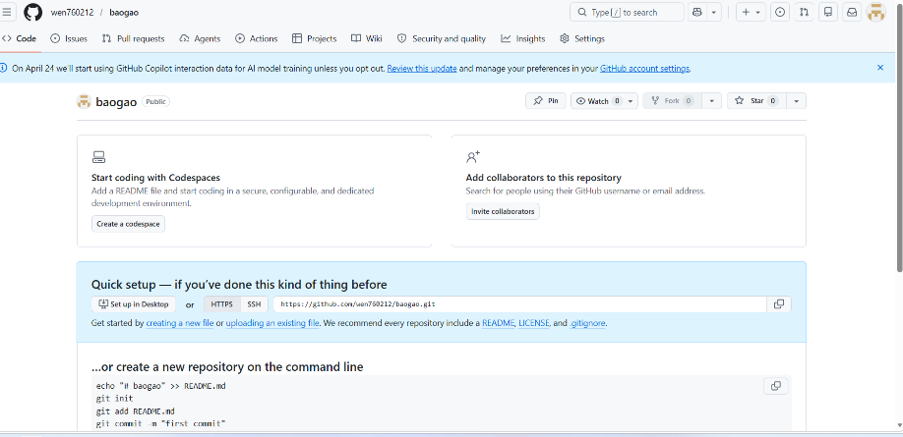
2. 安装Git
Windows：从Git官网或华为云镜像站下载Git for Windows，按默认选项安装。
macOS：使用gitosxinstaller或通过
brew install git
安装。
Linux（Debian/Ubuntu）：执行
sudo aptget install git
。
3. 配置Git用户信息
打开终端（Git Bash或系统终端），执行：

bash
git config global user.name "你的用户名"
git config global user.email "你的邮箱"

4. 生成SSH密钥并添加到GitHub
终端执行：
sshkeygen t ed25519 C "你的邮箱"
，连续回车生成密钥对。
查看公钥：
cat ~/.ssh/id_ed25519.pub
，复制全部内容。
登录GitHub，点击头像 → Settings → SSH and GPG keys → New SSH key，粘贴公钥并保存。
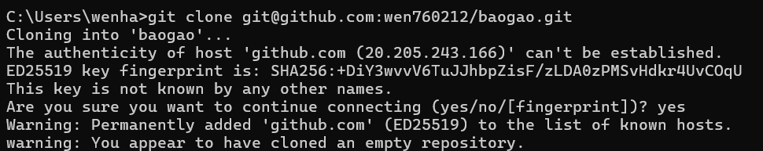
5. 克隆远程仓库到本地
在GitHub仓库页面，点击绿色“Code”按钮，选择“SSH”标签，复制地址（如
git@github.com:用户名/仓库名.git
）。
在本地终端执行：
git clone git@github.com:用户名/仓库名.git

进入仓库目录：
cd 仓库名
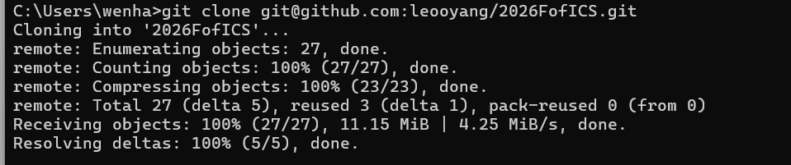
6. 进行版本控制操作
在仓库目录中新建一个文件（例如
README.md
），写入一些内容。
查看状态：
git status
添加文件：
git add README.md
或
git add .
提交到本地仓库：
git commit m "第一次提交：添加README文件"
查看提交记录：
git log
推送至GitHub：
git push origin main
（默认分支可能是master，按实际调整）
7. 实验数据记录
记录每次命令的输出及最终GitHub网页上的变化。
五、实验数据及分析
操作步骤 | 关键命令/现象 | 分析说明
创建仓库 | GitHub网页生成仓库地址 | 仓库默认主机名为origin，分支为main或master
安装Git并配置用户 | git config --global user.name/email | 全局配置，用于标识提交者
生成SSH密钥 | ssh-keygen -t ed25519，公钥位于~/.ssh/id_ed25519.pub | ed25519算法安全性高，免密推送
克隆仓库 | git clone git@... | 本地自动关联远程仓库，可查看git remote -v
新建文件并提交 | git add . → git commit -m "msg" | 文件状态变化：未跟踪(红色) → 暂存(绿色) → 已提交(版本记录)
推送到远程 | git push origin main | 需要SSH权限验证，成功后会更新GitHub上的文件
查看版本历史 | git log / git reflog | git log显示提交历史，git reflog显示所有HEAD变更历史
通过SSH方式克隆和推送全程无需输入密码，验证了SSH密钥配置成功
git status能够清晰显示工作区与暂存区的状态变化。
提交后使用git log可以看到每次提交的唯一哈希值、作者、时间及注释。
推送成功后，登录GitHub网页能够看到本地新增的文件，说明远程同步成功
六、实验结论
1. Git是一个强大的分布式版本控制系统，通过本地仓库记录版本变更，再与远程仓库（如GitHub）同步，可实现多人协作和代码备份。
2. SSH密钥配置是实现GitHub免密操作的关键步骤，能提高安全性和便捷性。
3. 基本的Git工作流程为：工作区修改 → git add暂存 → git commit提交到本地仓库 → git push推送到远程仓库。
4. 克隆远程仓库时，本地会自动关联远程主机（origin），无需手动配置。
5. 本次实验成功完成了GitHub仓库创建、Git本地安装配置、SSH授权、仓库克隆及版本提交推送，掌握了Git/GitHub的基本使用方法。

